大户型无线覆盖方案

对于大户型的住宅（大三房、四房等平层大户型住宅），由于隔墙、障碍物会导致无线信号衰减，降低无线传输速率，可能会导致常规的单台无线路由器无法完整的覆盖整个区域。

为了扫除无线盲点，改善上网体验，下面为您提供三种覆盖方案。

方案一：单路由穿墙王路由器
针对100~130平左右的大户型，若户型方正，且宽带入网合理，墙体（包含承重墙）、家具等障碍物较少时，也可选择一款大功率无线路由器单品做WiFi覆盖。

说明：单路由方案只适用于各房间到路由器均不超过2堵墙（承重墙≤1）的情况，若距离超过10米且2堵墙，建议可参考方案二和方案三。
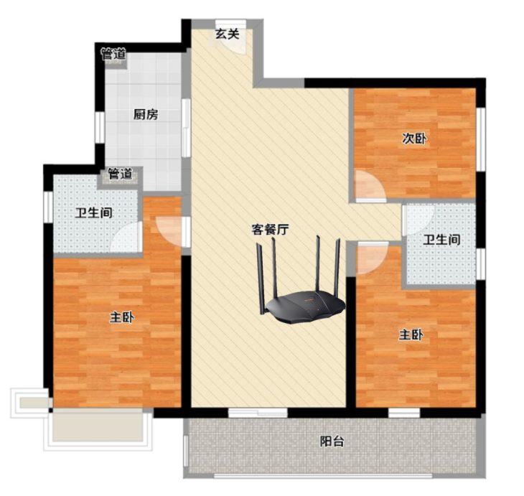
单路由方案优势：一个大功率路由即可满足全屋WiFi覆盖，无需多次配置，管理方便。

以下几款为大面积户型推荐单品：
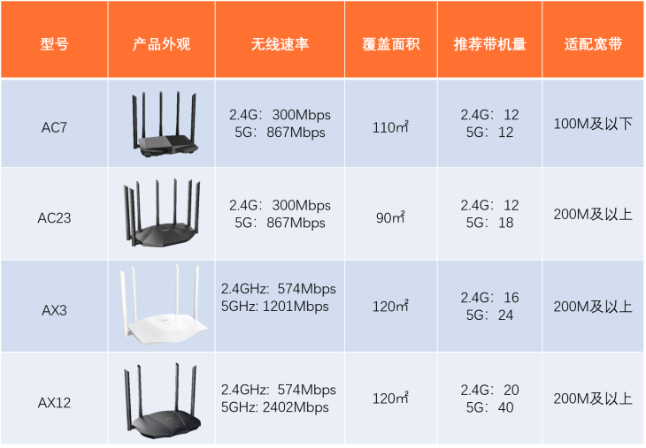
更多产品，请参考：智能家用路由器产品中心

方案二：无线扩展器方案
扩展器方案，对于上级路由基本不存在兼容性问题，能同时扩展两个频段(2.4G和5G)的网络，信号波动时自动选择优质的桥接通道，且上网设备移动时，会根据信号源的强弱自动选择较强信号源，得到更好的上网体验。

详细的方案介绍及设备选型，请点击参考：[家庭无线覆盖----无线扩展器方案]

说明：扩展器方案适用于家里已经有无线路由器，且不打算更换主路由的场景。
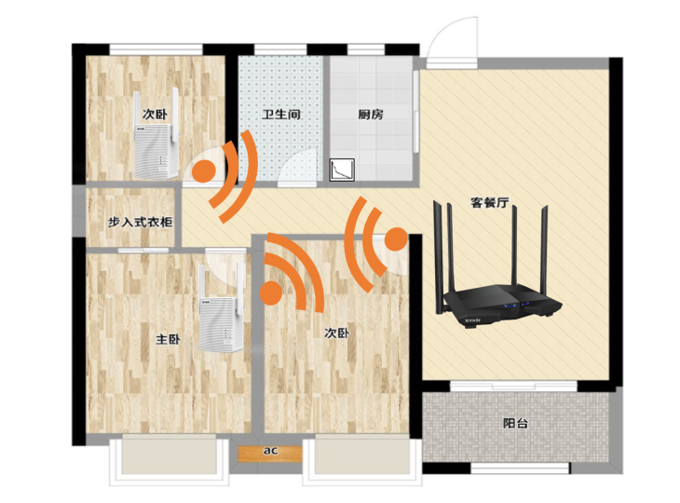
扩展器方案优势：如果家里已有无线路由器，只需增加适量的无线扩展器即可，成本较低。

方案三：穿墙宝Mesh组网方案
无需额外布线，不同型号mesh产品也可一键添加，操作简单扩展器强，且支持802.11kv漫游协议，支持该漫游协议的终端可在不同节点间快速切换，对信号切换零感知。

详细的方案介绍及设备选型，请点击参考：[家庭无线覆盖----穿墙宝Mesh组网方案]

说明：该方案适用于想要更换升级路由器，或者还未安装过路由器的场景。

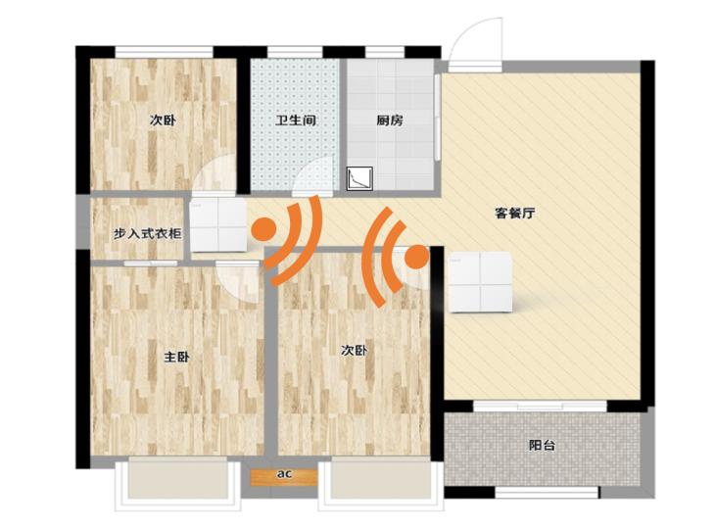
Mesh路由方案优势：不分主次节点，操作简单，可通过APP统一管理，配置自动下发，可一键添加或删除节点。

方案对比

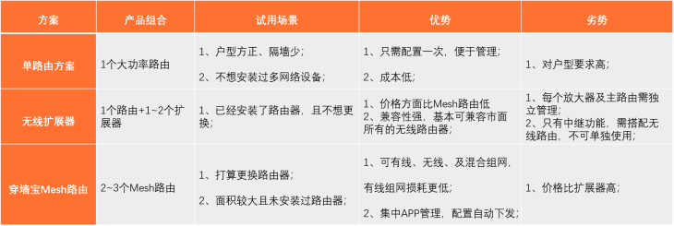

疑问解答

Q1：我已经有无线路由器，但覆盖不全，是选择哪种方案更合适？
答：从成本考虑，可选择增加扩展器扩展网络覆盖范围；

Q2：若我已经有一个无线路由器，是否可选择Mesh产品来扩展网络？
答：Mesh组网主节点需插网线组网，不可通过无线中继方式组网。但是可以将Mesh路由作为主节点，使用原路由器的无线中继功能扩展网络。

